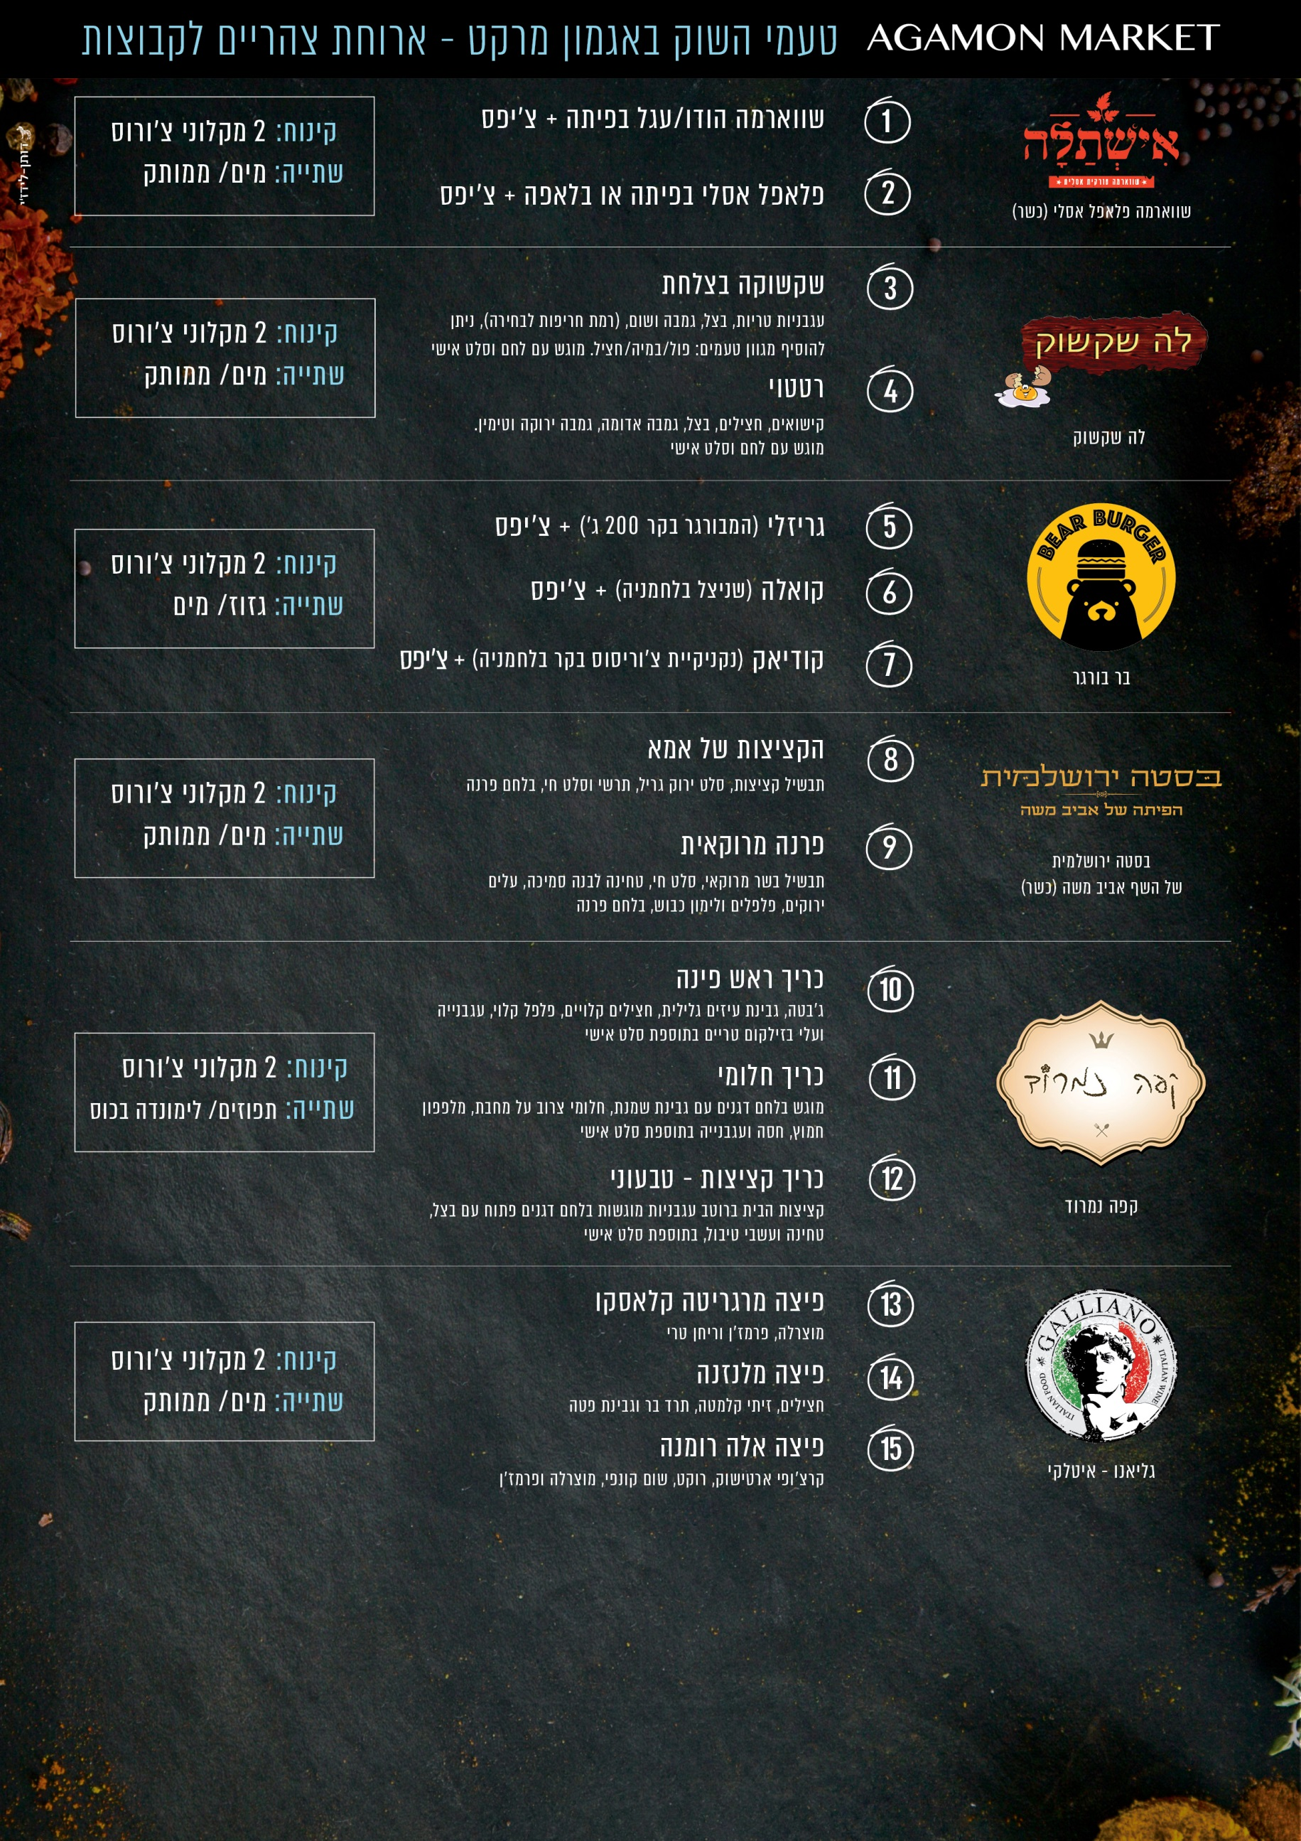

* מינימום 20 משתתפים בקבוצה.
* כל משתתף רשאי לבחור ארוחה אחת מתוך 6 המוצעות, כנגד קופון שיחולק בהגעה.
* ארוחת הצהריים לקבוצות תקפה רק בימים א'-ה'.
* בהזמנה מראש בלבד.
* **לפרטים והזמנות:** גולן בן דרור, נייד: 052-5381313, פקס: 03-6043961   
  מייל: [golanbendror@bezeqint.net](mailto:golanbendror@bezeqint.net) | אתר: [www.golanbendror.co.il](http://www.golanbendror.co.il)